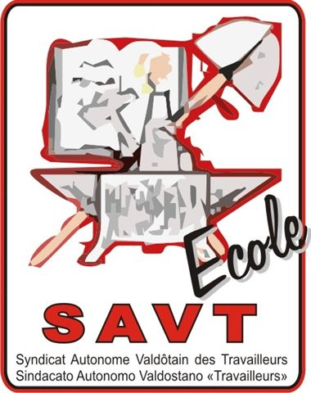

DOCUMENTO UNITARIO

Gli insegnanti della scuola dell'infanzia e primaria della Valle d'Aosta, riunitisi in tre assemblee sindacali indette da FLC CGIL, CISL Scuola, SAVT ÉCOLE, Confsal SNALS, tenutesi dal 2 al 6 febbraio 2015, hanno discusso ed analizzato il progetto “École en langues Vda”,

evidenziano quanto segue:

- La proposta definita “École en langues VdA” non appare garantire i parametri richiesti ad un progetto scolastico e, pertanto, esprimono soddisfazione per la decisione – già annunciata dall’Assessore e dalla Sovrintendenza – di sospendere l’annunciata sperimentazione;

- Concordano che una vera educazione europea non possa non passare attraverso l'insegnamento plurilingue e a tal proposito intendono chiarire che le perplessità espresse in merito alla proposta Ecole en langues VdA non sono legate ad aspetti tecnici quali la conferenza di servizio convocata in ritardo o le competenze degli insegnanti in materia linguistica, bensì alla carenza di riferimenti teorici autorevoli e all’estremo divario tra i princìpi – condivisibili – della proposta con i dati di realtà che non sono stati presi in considerazione;

- Ritengono, quindi, fondamentale continuare la discussione già avviata in quasi tutte le istituzioni scolastiche;

- Sottolineano come la proposta dell'Amministrazione scolastica regionale non rispecchi il dibattito complesso e articolato avvenuto all'interno del corpo insegnante né le esperienze già in atto nelle singole istituzioni, nelle quali si lavora da anni per l’inserimento dei bambini in un sereno ed equilibrato ambiente di apprendimento plurilingue;

- Sottolineano che la riflessione sull'introduzione dell'inglese come lingua veicolare per l'apprendimento delle discipline - comporta non solo una riflessione sulle competenze linguistiche dei discenti, ma richiede una attenta elaborazione teorica sui processi di documentazione e valutazione degli alunni;

- Evidenziano come le scelte sull'offerta formativa delle singole scuole non possano essere oggetto di pressione né da parte dell'Amministrazione né da parte degli stessi genitori, che mantengono comunque il diritto di presentare le loro richieste alle Istituzioni scolastiche;

- Ritengono che, certamente, la scuola si regge su di un forte patto educativo tra insegnanti e famiglie, ma affinché la nostra scuola sia pubblica, gratuita, aperta a tutti ed inclusiva è necessario tener conto delle esperienze educative maturate dagli insegnanti nel corso di questi decenni e della nostra realtà di insegnamento bilingue;

- Evidenziano altresì che i tagli finanziari operati in base alle leggi di contenimento della spesa pubblica hanno compromesso la qualità dell'offerta formativa, gravando sui docenti numerose richieste per sopperire alle difficoltà economiche.

Ciò premesso si ritiene indispensabile:

- un piano di formazione gratuito ed accessibile a tutti i docenti per la lingua inglese che garantisca alla scuola Primaria e dell’Infanzia di ampliare il quadro orario dell’insegnamento in/di tale lingua in tutte le classi di tutte le scuole;

- l’istituzione di commissioni di lavoro composte da docenti ed esperti che redigano un progetto condiviso che proponga un’offerta realistica e fattibile per l’insegnamento dell’inglese nelle scuole primarie e dell’infanzia, come richiesto da tempo da alcuni insegnanti. A tal proposito, gli insegnanti propongono di richiedere all'Amministrazione scolastica regionale l'apertura di tavoli di studio e approfondimento sul tema dell'educazione al plurilinguismo. Si dicono disposti a creare una rete che comprenda tutte le istituzioni di base presenti sul territorio valdostano per sperimentare ed attuare un progetto nelle tre lingue, che dovrà però essere realizzato capillarmente in tutta la Regione.

Per attuare quanto sopra richiesto, è però necessario individuare risorse economiche e di personale che consentano l’efficace formazione degli insegnanti, la preparazione del materiale didattico specifico, l’applicazione delle indicazioni ministeriali relative all’insegnamento della lingua inglese, nel rispetto di quelle regionali relative al francese contenute ne Les adaptations.

Aosta, 2 febbraio 2015
Villeneuve, 5 febbraio 2015
Verrès, 6 febbraio 2015

